Zápis z 25. stretnutia RC Nitra v rotariánskom roku 2022/2023 dňa 27. marca 2023
v penzióne Artin

Prítomní: D. Peškovičová, A. Havranová, M. Poništ, A Tóth, J. Stoklasa, L. Gáll, K. Pieta, M. Svoreň, R. Plevka, M. Waldner

Ospravedlnení : P. Szabo, V. Miklík, G. Tuhý, P. Galo, K. Lacko-Bartoš, L. Hetényi, L. Tatar, Ľ. Holejšovský, Dóczy, E. Oláh, I. Košalko

Dnešné klubové stretnutie otvorila a viedla prezidentka klubu Danka Peškovičová. Na dnešnom klube nám Karol Pieta porozprával o najmodernejšej technológií LiDAR, ktorá sa používa na 3D skenovanie pôdneho povrchu. LiDAR je akronym z pomenovania „Laser imaging, Detection And Ranging“

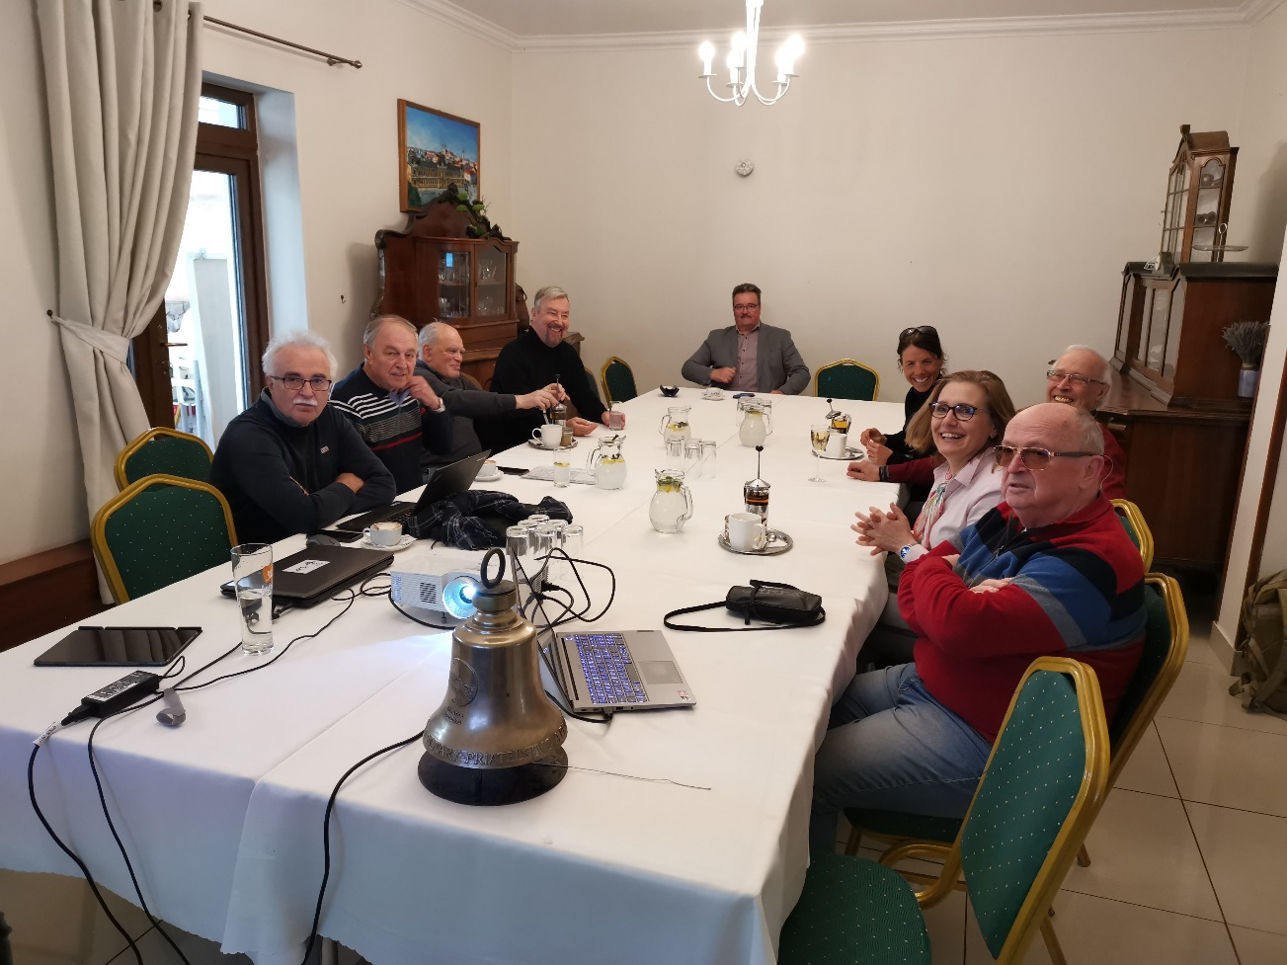

Prezentácia bola formou 30-minútového filmu, kde bol podrobne popísaný vývoj archeologického prieskumu pôdneho povrchu od prvopočiatkov letectva, kde sa sledoval pôdny povrch najmä v zimných mesiacoch, keď boli stromy v stave vegetačného pokoja a bez listov. Ideálna bola aj tenšia snehová pokrývka, ktorá umožňovala zreteľnejšie a kontrastnejšie pozorovanie. Príchodom leteckej fotografie sa táto metóda zdokonalila a dodatočne sa dali zozbierané materiály skúmať. Spolu s leteckou fotografiou sa dnes používa aj technológia LiDAR. Systém LiDAR tvorí elektronické zariadenie pripevnené na spodnej strane lietadla, ktoré vysiela laserové lúče smerom k povrchu a zachytáva ich odraz. Za pomoci sofistikovaných algoritmov následne dokáže eliminovať vegetáciu a výsledkom je detailný 3D model zemského povrchu sledovanej oblasti, ktorý sa následne spracováva v počítači.
Laik si môže pozrieť dáta zozbierané touto metódou na internete napr. na portáli ZBGIS, kde sa dá prepnúť na zobrazenie terénu.
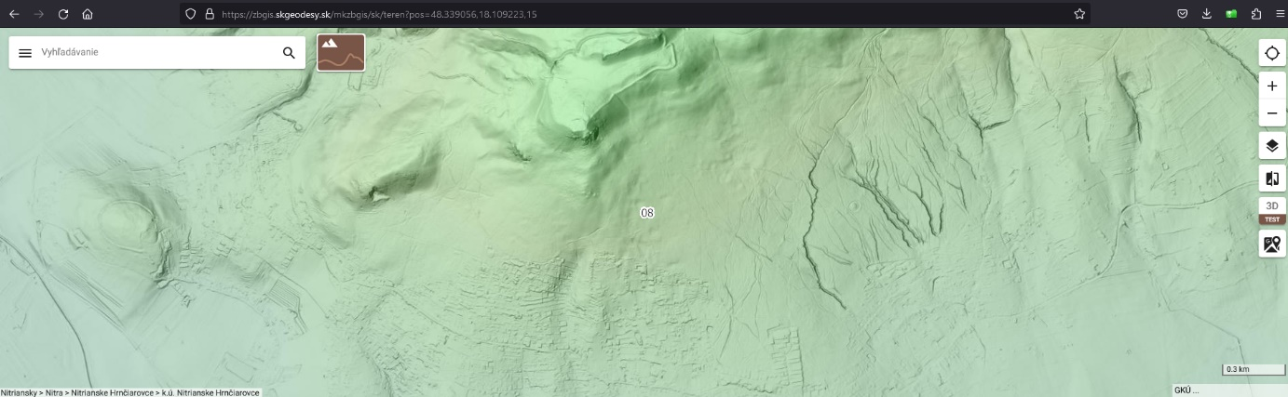
Na obrázku je snímok Nitry – časť Zobor.

Vo voľnej debate sme sa bavili o archeologickej praxi, možných rizikách, ktoré prináša zverejňovanie informácií na internete, detektoristoch a pod.

Lacko Gáll nám predostrel spracovaný materiál pripomienok k návrhu rozpočtu na nasledujúci rotariánsky rok, ktorý bol prezentovaný na DŠZ. Mal veľmi presné pripomienky k jednotlivým bodom, keďže pracoval ako dištriktový sekretár a má rozsiahly prehľad. Materiál bude zaslaný na vedenie dištriktu.
Riešila sa aj problematika RGN, kde sme boli oboznámení s detailnejším rozpisom nákladov za uplynulé 3 roky, aby sme videli vývoj cien. Konštatovali sme značný priestor na zlepšenie, ale uvidíme ako sa to bude vyvíjať, keďže pripomienky z posledných rokov zatiaľ nepadli na úrodnú pôdu.

Na záver stretnutia nám Lacko predstavil detailný program výletu pre výmenných študentov do Budapešti a zároveň spomenul prazvláštne praktiky vedenia ústavu, ktoré sa snaží tento výlet akoby sabotovať. Vedenie dištriktu však vyjadrilo podporu a dúfame v to, že sa tento krásny výlet podarí uskutočniť.

Tónko na záver stretnutia spomenul rozhovor s p. Kĺbikovou z autistického Centra LIENKA, v ktorom sa chcela poinformovať s finančnej pomoci za úhradu faktúry za školenie, ktoré absolvovali. Túto tému ešte otvoríme na nasledovnom stretnutí .

Informácie:
- 3.4.2023 bude prednáška na spojenom klube s RC Harmony na tému USA
- Prednáška vizitátorky Slovenskej provincie dcér kresťanskej lásky: termín prednášky
je predbežne stanovený na obdobie po Veľkej noci.
- Prítomní členovia klubu dostali potvrdenie o vykonávaní dobrovoľníckej práce. Potvrdenie ich oprávňuje poskytnúť až 3 % príspevok z dane FO pre verejnoprospešné neziskové organizácie. Ak máte možnosť, oslovte svojich známych s ponukou o darovanie 2% z ich daní pre náš klub.
- 19.5-21.5.2023 Dištriktová konferencia v ČR v meste Broumov.
- 23.5.-25.5.2023 sa uskutoční výlet výmenných študentov do Budapešti v réžií nášho klubu. Kto má záujem sa pridať nech sa nahlási Lackovi G. Pozvánka je v prílohe zápisu.
Dana Peškovičová, prezidentka Rotary club Nitra 2022/2023

